4.4 **Diagramma a stati (state chart)**

Specifica il ciclo di vita di un oggetto (istanza di classe, caso d’uso, sistema). Rappresentano il comportamento dei singoli oggetti in termini di:

* Eventi a cui gli oggetti (la classe) sono sensibili
* Azioni prodotte
* Transizioni di stato, identificazione degli stati interni degli oggetti

Questo diagramma viene definito per una ***classe***, ed intende descrivere la sua evoluzione. Elementi in esso:

* **Stato**: rappresenta una situazione in cui un oggetto ha un insieme di proprietà considerate stabili.

Lo stato può avere degli attributi:

- *Nome*: stringa che specifica un evento

- *Entry/Exit actions*: eseguite all’ingresso/uscita dallo stato (non interrompibile, durata istantanea)

- *Transazioni interne*: non causano un cambiamento di stato (Stato finale = Stato iniziale)

- *Attività*: interrompibile, durata significativa

- *Sottostati*: struttura innestata di stati, disgiunti o concorrenti.

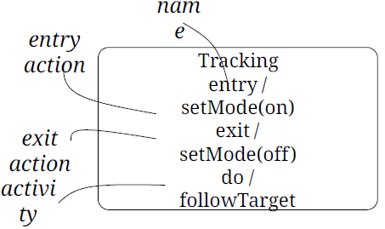

**Stato composto**: stato che ha un nome, e che contiene a sua volta un diagramma. Esiste uno stato iniziale del macro-stato. I sottostati ***ereditano*** le transazioni in uscita del macro-stato.

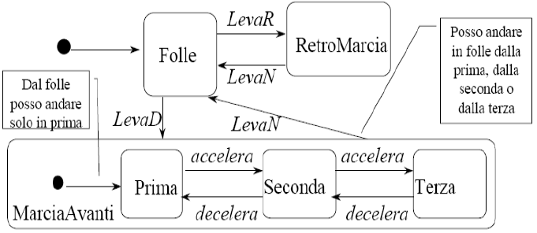

* **Transizione**: modella un cambiamento di stato ed è denotato: **Evento [Condizione]/ Azione**

Ogni transizione connette due stati, e come se un evento fosse un input e l’azione un output.

La condizione è detta anche “***Guardia***”.

L’evento è quasi sempre presente, mentre condizione e azione sono opzionali.

La transazione è un cambiamento da uno stato iniziale ad uno finale

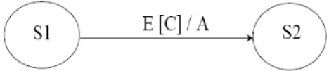Esempio:

- Se l’oggetto si trova nello stato S1, e

- Se si verifica l’evento E, e

- Se la Condizione C è Verificata

- Allora viene eseguita lazione A e l’oggetto panna nello stato S2

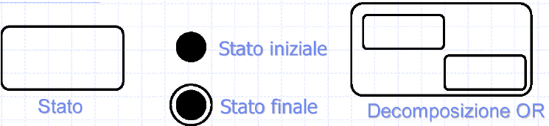 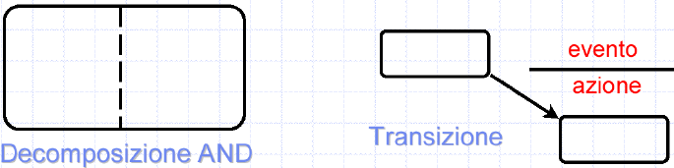

* **Decomposizione**: più stati sono eseguiti in parallelo entro lo stato che li racchiude. Quando avviene una decomposizione, il flusso subisce un fork per ciascun sottostato, alla fine si ricompone in un unico flusso con un join. Se un sottostato raggiunge la fine prima dell'altro, il controllo aspetta lo stato finale dell'altro.

